ĐỊNH DẠNG BÀI VIẾT TRONG KỶ YẾU OLYMPIC KINH TẾ LƯỢNG

VÀ ỨNG DỤNG 2018
SV: Danh sách họ và tên sinh viên thực hiện (ghi rõ lớp và trường)
GVHD: Họ và tên giáo viên hướng dẫn

Tóm tắt: Bài viết này trình bày khuôn dạng của một bài viết để được in ấn trong Kỷ yếu Hội thi Olympic Kinh tế lượng và ứng dụng năm 2018. Phần Tóm tắt được viết với font chữ Times New Roman, 12 pt. italic và bold cho cụm từ Tóm tắt.
Từ khóa: Bao gồm khoảng 4 từ khóa hoặc cụm từ. Các từ khóa hoặc cụm từ cách nhau bởi dấu phẩy.
- Giới thiệu (Styles 5Muccap1)
Tiêu đề bài viết chữ in hoa được định dạng theo Styles 1Tieude theo mẫu ở trên.
Tác giả của bài viết được định dạng theo Styles 2TacgiavaHD theo mẫu ở trên.
Phần tóm tắt được định dạng theo Styles 3Tomtat và chọn kiểu chữ in đậm với cụm từ tóm tắt và phần từ khóa theo mẫu trên.
Toàn văn bài viết bao gồm cả phương trình toán học, bảng biểu, hình vẽ được soạn thảo và lưu trữ dưới dạng Word Documents (.doc hoặc .docx). Những dòng văn bản dùng Styles 4Noidung theo mẫu.
Các đề mục được đặt theo Styles tương ứng với các cấp ví dụ Mục cấp 1 có Styles là 5Muccap1, mục cấp 2 có Styles tương ứng là 5Muccap2… . theo mẫu.

2. Kích thước (Styles 5Muccap1)

2.1. Khoảng cách (Styles 5Muccap2)

2.1.1. Khoảng cách lề (Styles 5Muccap3)
a. Khổ giấy:
Khổ giấy của Kỷ yếu là khổ giấy A4; những thông số khác như sau:
• Paper size: A4 (21cm x 29,7 cm)
• Margin: Left: 3cm; Right:2; Top: 2; Bottom: 2cm;
• Header: 1,25cm, Footer: 1,25 cm
b. Khoảng cách lề:
Khoảng cách lề trên 2cm, lề trái 3cm , lề dưới là 2cm; lề phải là 2cm; gutter là 0cm

2.1.2. Header và Footer (Styles 5Muccap3)
Header không có
Footer giống nhau (Như file mẫu này)

2.2. Số trang tối đa (Styles 5Muccap2)
Số trang tối đa cho phép của bài báo là 20 trang.

3. Thông tin khác (Styles 5Muccap1)

3.1. Hình vẽ (Styles 5Muccap2)
Hình vẽ trong bài viết được đánh số bắt đầu từ 1, được canh lề giữa , lời chú thích được viết dưới hình và được định dạng theo Styles 6Hinhve như mẫu dưới

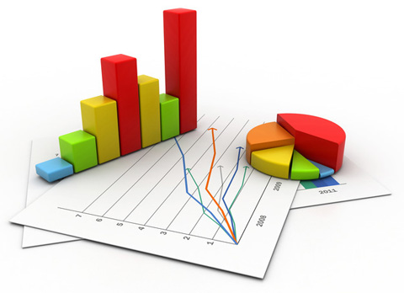
Hình 1. Đây là chú thích hình vẽ ( Styles6Hinhve)

3.2. Bảng biểu (Styles 5Muccap2)
Bảng biểu cũng tương tự như hình vẽ; tuy nhiên dòng chú thích được viết ở phía trên và được địn dạng theo Styles 7Bangbieu theo mẫu
Bảng 1: Đây là chú thích của bảng (Styles 7Bangbieu)
Loan_amnt  Group | Number of Goods | Number of Bads | Total N | Distr of Goods | Distr of Bads | IV | WOE
<8000 | 21505 | 4709 | 26214 | 26,636 | 22,659 | 0,006 | 0,162
8000 - 15000 | 30273 | 7112 | 37385 | 37,496 | 34,222 | 0,003 | 0,091
15000 - 25000 | 21795 | 6430 | 28225 | 26,995 | 30,940 | 0,005 | -0,136
25000 - 30000 | 3939 | 1372 | 5311 | 4,879 | 6,602 | 0,005 | -0,302

3.3. Cách đặt tên file (Styles 5Muccap2)
Đặt tên tập tin theo cấu trúc Mã trường_Thứ tự đề tài_TT. Ví dụ: đề tài thứ nhất của Học viện Tài chính sẽ là: HTC_Detai1_TT.DOCX. Địa chỉ gửi bài: kinhteluong@hvtc.edu.vn.

4. Lời cảm ơn (nếu có)

TÀI LIỆU THAM KHẢO
[1]. Author1_Name, Author2_Name,“Paper Title”, Journal of ABC, vol. 10, no. 4, pp.169-711, 2015.
[2]. Author1_Name, Author2_Name, Web Caching and Replication, Addison-Wesley (Publication_ Name), USA, 2014.

